

|  |
| --- |
| **№ 43**  **04 октября 2022 г.** |

**Бюллетень**

**органов местного самоуправления города Татарска Татарского района Новосибирской области**

Официальные документы

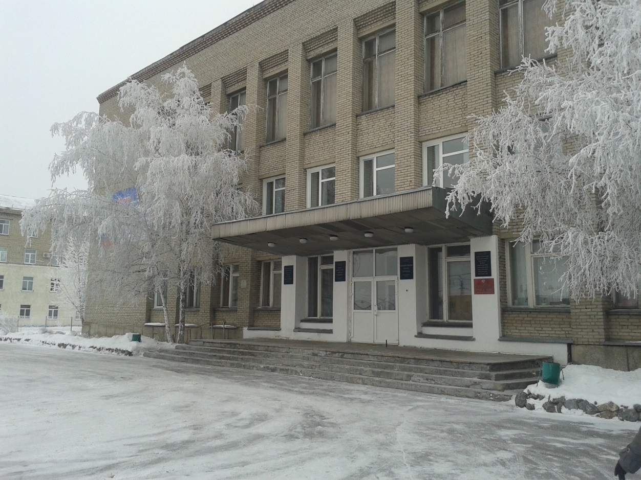

**2022 год**

**СОДЕРЖАНИЕ:**

**- Извещение о предоставлении земельного участка:** Российская Федерация, Новосибирская область, Татарский муниципальный район, городское поселение город Татарск, город Татарск, улица Крылова, земельный участок 31**.**

**ИЗВЕЩЕНИЕ**

**о предоставлении земельного участка**

Администрация города Татарска Татарского района Новосибирской области информирует о возможности предоставления в аренду гражданам и крестьянским (фермерским) хозяйствам земельного участка для индивидуального жилищного строительства в границах города Татарска Новосибирской области по адресу:

- улица Крылова, земельный участок 31, площадью 671 кв.м.

Граждане, заинтересованные в предоставлении земельного участка, в течение 10 дней со дня опубликования извещения имеют право подать заявление о намерении участвовать в аукционе на право заключения договора аренды вышеуказанного земельного участка.

Заявления принимаются в администрации города Татарска Татарского района Новосибирской области по адресу: г. Татарск, ул. Ленина, 96 (кабинет №1), в Государственном автономном учреждении Новосибирской области «Многофункциональный центр организации предоставления государственных и муниципальных услуг Новосибирской области» (МФЦ), расположенном по адресу: г. Татарск, ул. Ленина, 80.

Прием граждан для ознакомления со схемой расположения земельного участка осуществляется по адресу: г. Татарск, ул. Ленина,96 (кабинет №1), понедельник - четверг с 9-00 до 16-00.

Извещение опубликовано на сайте Российской Федерации: torgi.gov.ru, на сайте администрации города Татарска Татарского района Новосибирской области: www.admtatarsk.nso.ru (раздел торги) и бюллетене органов местного самоуправления города Татарска Татарского района Новосибирской области. Дополнительную информацию можно получить по телефону 2-15-61.

Глава города Татарска

Татарского района Новосибирской области А. В. Сиволапенко

|  |  |  |  |  |
| --- | --- | --- | --- | --- |
| Редакционный совет:  - Баранова Т. В.  - Логачева В. В.  - Лаушкин А. О. | Адрес издателя:  632122, Новосибирская область,  г. Татарск, ул. Ленина, 96  Тел.: 21655, 20066 | Соучредители:  - Администрация  г. Татарска  - Совет депутатов  г. Татарска | Электронная версия Бюллетеня размещена на официальном сайте администрации http://www.admtatarsk.nso.ru | Тираж:  100 экз. |

**Распространяется бесплатно**